

2021年9月

2020年度部门决算公开文本

秦皇岛市卫生健康委员会（本级）

二〇二一年九月

秦皇岛市卫生健康委员会（本级）

2020年度部门决算公开文本

二〇二一年九月

注：

一、本模板所有标黄部分需要在正式文本中予以删除。

二、情况说明

1. 情况说明公开格式供大家参考，各部门在撰写公开情况说明时，应**至少包括**但不限于模板中的公开说明内容。

2. 说明中出现增加（减少）、增长（降低）、情况一/二等需要部门进行选择使用情况的，根据实际情况选择，**不可再保留“增加（减少），增长（降低）”等字样；**

三、公开表样

1. 公开表样所有9张表格均应公开列示，单位万元，保留两位小数。

2. 支出功能分类细化到项级，经济分类细化到款级。

3. 零值指标不列示数值0。

4. 如遇空表，表下方需明确标注“本部门本年度无相关收入（或支出、收支及结转结余等）情况，按要求空表列示。”字样。

目 录

第一部分 部门概况

一、部门职责

二、机构设置

第二部分 2020年部门决算情况说明

一、收入支出决算总体情况说明

二、收入决算情况说明

三、支出决算情况说明

四、财政拨款收入支出决算总体情况说明

五、一般公共预算“三公” 经费支出决算情况说明

六、预算绩效情况说明

七、机关运行经费情况

八、政府采购情况

九、国有资产占用情况

十、其他需要说明的情况

第三部分 名词解释

第四部分 2020年度部门决算报表

第一部分 部门概况

# 一、部门职责

1、组织拟订全市国民健康政策，拟订全市卫生健康事业发展政府规章草案，拟订全市卫生健康规划和政策措施，组织实施卫生健康行业有关标准和技术规范。统筹规划卫生健康资源配置，指导区域卫生健康规划编制和实施。制定并组织实施推进卫生健康基本公共服务均等化、普惠化、便捷化和公共资源向基层延伸等政策措施。

2、协调推进全市深化医药卫生体制改革，研究提出深化医药卫生体制改革政策、措施的建议。组织深化公立医院综合改革，推进管办分离，健全现代医院管理制度，制定并组织实施推动卫生健康公共服务提供主体多元化、提供方式多样化的政策措施，提出医疗服务和药品价格政策的建议。

3、制定并组织落实疾病预防控制规划、国家免疫规划以及危害人民健康公共卫生问题的干预措施。负责卫生应急工作，组织指导突发公共卫生事件的预防控制和各类突发公共事件的医疗卫生救援。负责法定传染病疫情信息上报,发布突发公共卫生事件应急处置信息。

4、组织拟订并协调落实应对人口老龄化政策措施，负责推进老年健康服务体系建设和医养结合工作。

5、组织实施国家基本药物政策和国家基本药物制度，开展药品使用监测、临床综合评价和短缺药品预警。参与拟订药品政府规章草案。组织开展食品安全风险监测和食品安全标准跟踪评价工作。

6、负责职责范围内的职业卫生、放射卫生、环境卫生、学校卫生、公共场所卫生、饮用水卫生等公共卫生的监督管理，负责传染病防治监督，健全卫生健康综合监督体系。牵头《烟草控制框架公约》履约工作。

7、制定医疗机构、医疗服务行业管理办法并监督实施，建立医疗服务评价和监督管理体系。会同有关部门组织实施卫生健康专业技术人员资格标准。制定并组织实施全市医疗服务规范、标准和卫生健康专业技术人员执业规则、服务规范。

8、负责计划生育管理和服务工作，开展人口监测预警，研究提出人口与家庭发展相关政策建议，指导落实计划生育政策。

9、拟订中医药事业中长期发展规划。负责中医、中西医结合医疗机构和其他医疗机构中医业务的指导与服务管理。负责中医药科研、人才培养和继续教育工作。

10、指导全市卫生健康工作，指导基层医疗卫生、妇幼健康服务体系和全科医生队伍建设。推进卫生健康科技创新发展。

11、负责市保健对象的医疗保健工作，负责重要会议与重大活动的医疗卫生保障工作。

12、指导市计划生育协会的业务工作。

13、落实行业主管部门的安全生产监管职责，各科室落实各自分管领域的安全生产监管职责。

14、完成市委、市政府交办的其他任务。

二、机构设置

从决算编报单位构成看，纳入2020年度本部门决算汇编范围的独立核算单位（以下简称“单位”）共 1个，具体情况如下：

|  |  |  |  |
| --- | --- | --- | --- |
| **序号** | **单位名称** | **单位基本性质** | **经费形式** |
| 1 | 秦皇岛市卫生健康委员会(本级) | 行政单位 | 财政拨款 |
| 注：1、单位基本性质分为行政单位、参公事业单位、财政补助事业单位、经费自理事业单位四类。  2、经费形式分为财政拨款、财政性资金基本保证、财政性资金定额或定项补助、财政性资金零补助四类。 | | | |

第二部分

2020年部门决算情况说明

一、收入支出决算总体情况说明

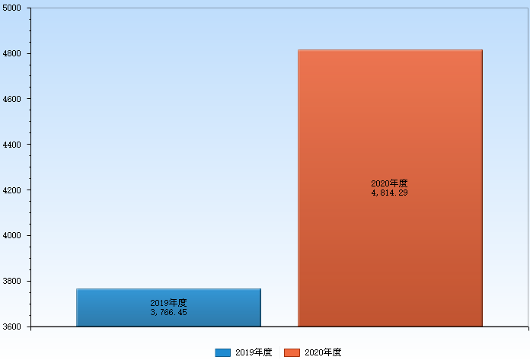本部门2020年度收、支总计（含结转和结余）4,814.29万元。与2019年度决算相比，收支各增加1,047.85万元，增长27.82%，主要原因是专项资金增加和本年度调整人员工资。

图1：2019-2020年收支总计对比情况

二、收入决算情况说明

本部门2020年度本年收入合计4,571.93万元，其中：财政拨款收入4,297.30万元，占93.99%；其他收入274.63万元，占6.01%。如图所示：

图2：收入决算构成情况

三、支出决算情况说明

本部门2020年度本年支出合计4,056.55万元，其中：基本支出1,793.82万元，占44.22%；项目支出2,262.73万元，占55.78%。如图所示：

图3：支出决算构成情况（按支出性质）

四、财政拨款收入支出决算总体情况说明

**（一）财政拨款收支与2019年度决算对比情况**

本单位2020年度财政拨款本年收入4,297.30万元,比2019年度 增加788.37万元，增长22.47%，主要是本年新增专项项目资金支出；本年支出3,782.92万元，比2019年度增加531.50万元，增长16.35%，主要是本年新增专项项目资金支出。具体情况如下：

1. 一般公共预算财政拨款本年收入4,297.30万元，比上年增加852.87万 元，增长24.76%，主要原因是本年新增专项项目资金支出；本年支出3,737.49万元，比上年增加500.57万元，增长15.46%，主要是本年新增专项项目资金支出。

2. 政府性基金预算财政拨款本年收入0.00万元，比上年减少64.50万元，降低100.00%，主要原因是调整了政府性基金预算项目；本年支出45.43万元，比上年增加30.93万元，增长213.33%，主要是调整了政府性基金预算项目。

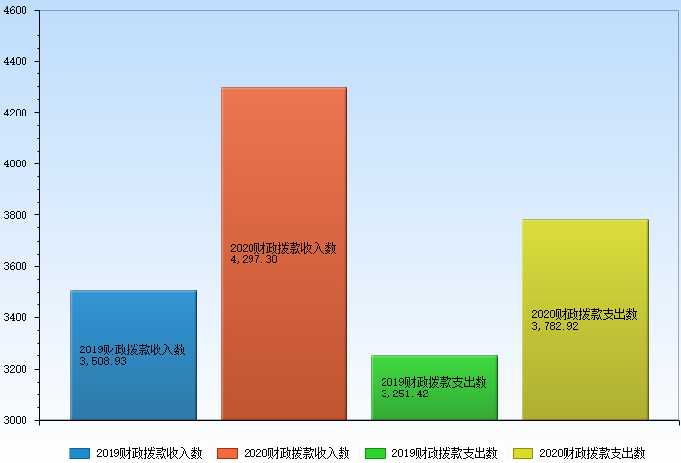图4：2019-2020年财政拨款收支情况（单位：万元）

（二）财政拨款收支与年初预算数对比情况

本单位2020年度财政拨款本年收入4,297.30万元，完成年初预算的34.70%，比年初预算减少8,087.93万元，决算数小于预算数主要原因是年初预算含对下补助资金，在年度中已将该部分资金下达到各项目承担县，而本级决算中不包含已下达到各项目承担县的资金。本年支出3,782.92万元，完成年初预算的30.54%，比年初预算减少8,602.31万元，决算数小于预算数主要原因是主要是年初预算含对下补助资金，在年度中已将该部分资金下达到各项目承担县，而本级决算中不包含已下达到各项目承担县的资金。具体情况如下：

1. 一般公共预算财政拨款本年收入完成年初预算34.70%，比年初预算减少8,087.93万元，主要是年初预算含对下补助资金，在年度中已将该部分资金下达到各项目承担县，而本级决算中不包含已下达到各项目承担县的资金。支出完成年初预算 30.18%，比年初预算减少8,647.74万元，主要是年初预算含对下补助资金，在年度中已将该部分资金下达到各项目承担县，而本级决算中不包含已下达到各项目承担县的资金。

2. 政府性基金预算财政拨款本年收入完成年初预算0.00%，比年初预算持平0.00万元，主要是2020年没有政府性基金预算项目；支出完成年初预算0.00%，比年初预算增加45.43万元，主要是2019年结转的助老健康御险项目。

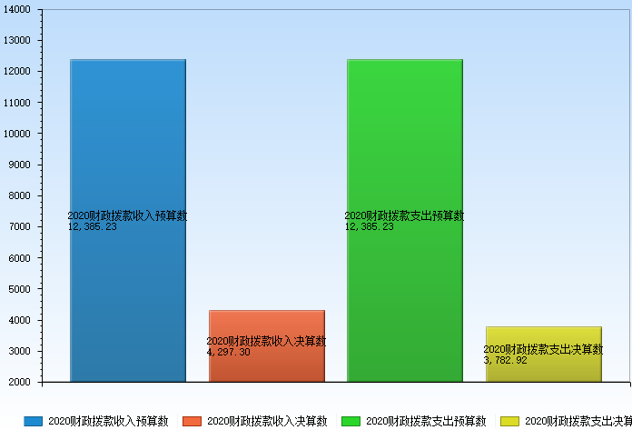图5：财政拨款收支预决算对比情况（单位：万元）

1. **财政拨款支出决算结构情况。**

2020年度财政拨款支出3,782.92万元，主要用于以下方面：公共安全类（类）支出26.50万元，占0.70%；社会保障和就业 （类）支出247.56万元，占6.54%；卫生健康（类）支出3,380.20万元，占89.35%；住房保障（类）支出83.23万元，占2.20%；其他（类）支出45.43万元，占1.20%。

图6：财政拨款支出决算结构（按功能分类）

**（四）一般公共预算基本支出决算情况说明**

2020 年度财政拨款基本支出1,793.82万元，其中：人员经费 1,670.66万元，主要包括基本工资、津贴补贴、奖金、绩效工资、机关事业单位基本养老保险缴费、职工基本医疗保险缴费、公务员医疗补助缴费、住房公积金、其他社会保障缴费、离休费、退休费、抚恤金、生活补助、医疗费补助、其他对个人和家庭的补助支出；公用经费 123.16万元，主要包括办公费、邮电费、取暖费、差旅费、维修（护）费、会议费、培训费、公务接待费、专用材料费、劳务费、工会经费、福利费、公务用车运行维护费、其他交通费用、其他商品和服务支出、办公设备购置。

五、一般公共预算“三公” 经费支出决算情况说明

**（一）“三公”经费财政拨款支出决算总体情况说明**

本单位2020年度“三公”经费支出共计8.90万元，完成预算的100.00%,持平0.00万元，不变0.00%，主要是认真贯彻落实中央八项规定精神和厉行节约要求，从严控制“三公”经费开支；较2019年度增加0.76万元，增长9.29%，主要是新增了创建全国卫生城市项目车辆运维支出。

**（二）“三公”经费财政拨款支出决算具体情况说明**

**1.因公出国（境）费。**本单位2020年度因公出国（境）费支出0万元，较2019年无增减变化。

**2.公务用车购置及运行维护费。**本部门2020年度公务用车购置及运行维护费支出8.80万元，完成预算的100.00%,较预算持平，主要是认真贯彻落实中央八项规定精神和厉行节约要求，从严控制“三公”经费开支；较上年增加1.13万元，增长14.79%,主要是新增了创建全国卫生城市项目车辆运维支出。其中：

    公务用车购置费支出：本单位未发生公务用车购置经费支出，与年初预算持平，与2019年度决算支出持平。

    公务用车运行维护费支出：本部门2020年度单位公务用车保有量4辆，发生运行维护费支出8.80万元。公车运行维护费支出较预算持平，主要是认真贯彻落实中央八项规定精神和厉行节约要求，从严控制“三公”经费开支；较上年增加1.13万元，增长14.79%，主要是新增了创建全国卫生城市项目车辆运维支出。

**3.公务接待费。**本部门2020年度公务接待费支出0.09万元，完成预算的100.00%。发生公务接待共3.00批次、15.00人次。公务接待费支出较预算持平,主要是认真贯彻落实中央八项规定精神和厉行节约要求，从严控制“三公”经费开支；较上年度减少0.38万元，降低80.38%,主要是认真贯彻落实中央八项规定精神和厉行节约要求，从严控制“三公”经费开支。

六、预算绩效情况说明

**（一）预算绩效管理工作开展情况**

根据预算绩效管理要求，本单位组织对2020年度项目支出全面开展绩效自评，其中，一般公共预算二级项目46个，共涉及资金3511.19万元，占一般公共预算项目支出总额的100%。明细如下：

|  |  |  |  |  |
| --- | --- | --- | --- | --- |
| 序号 | 项目名称 | 金额 | 自评得分 | 评分等级 |
| 1 | 卫生、计生、爱国、健康、中医、精神卫生工作经费 | 140.00 | 100 | 优 |
| 2 | 2020年公共卫生体系建设和重大疫情防控救治体系建设补助资金(直达资金) | 174.25 | 100 | 优 |
| 3 | 2020年省级公共卫生服务补助资金(第二批) | 54.00 | 100 | 优 |
| 4 | 2020年省级公共卫生服务补助资金(第二批) | 13.00 | 100 | 优 |
| 5 | 2020年省级计划生育服务补助资金(第二批) | 59.62 | 98 | 优 |
| 6 | 2020年省级卫生健康事业发展专项经费 | 0.50 | 100 | 优 |
| 7 | 2020年中央计划生育转移支付资金(第二批)预算指标 | 6.00 | 98 | 优 |
| 8 | 保健工作 | 24.00 | 100 | 优 |
| 9 | 城市创建及提升等经费-创卫办开办《健康试点》专栏经费 | 29.90 | 100 | 优 |
| 10 | 出生人口性别比治理 | 5.00 | 98 | 优 |
| 11 | 创建全国卫生城市工作经费 | 50.00 | 100 | 优 |
| 12 | 机关事业单位离休干部医药费 | 0.22 | 100 | 优 |
| 13 | 基本公卫工作经费 | 6.00 | 100 | 优 |
| 14 | 基层医疗卫生服务能力建设项目 | 123.00 | 100 | 优 |
| 15 | 基层医疗卫生服务能力建设项目 | 880.45 | 100 | 优 |
| 16 | 疾病预防控制 | 9.00 | 100 | 优 |
| 17 | 计划生育救助公益金 | 20.00 | 98 | 优 |
| 18 | 敬老爱老经费 | 17.00 | 98 | 优 |
| 19 | 清理结余结转资金用于市卫健委北戴河健康中心土地划拨费用 | 186.64 | 99 | 优 |
| 20 | 人才、创新团队引进及招商经费-中医药产品展览经费 | 26.50 | 100 | 优 |
| 21 | 人才培养补助资金 | 14.00 | 100 | 优 |
| 22 | 上缴结余结转资金用于2019年省级公共卫生服务补助资金（第二批） | 59.12 | 100 | 优 |
| 23 | 上缴结余结转资金用于2019年卫生健康项目预算绩效资金 | 10.00 | 95 | 优 |
| 24 | 上缴结余结转资金用于返还2019年省级基本公共卫生资金-儿童营养改善扩面 | 38.69 | 100 | 优 |
| 25 | 上缴结余结转资金用于返还2019年省级基本公共卫生资金-基本避孕服务 | 6.53 | 100 | 优 |
| 26 | 上缴结余结转资金用于返还叶酸质保金 | 2.45 | 100 | 优 |
| 27 | 上缴结余结转资金用于返还乙肝免疫球蛋白质保金 | 0.42 | 100 | 优 |
| 28 | 上缴结余结转资金用于提前下达2019年中央基本公共卫生服务补助资金 | 41.09 | 100 | 优 |
| 29 | 提前下达2020年省级公共卫生服务补助资金预算指标 | 183.00 | 100 | 优 |
| 30 | 提前下达2020年中央医疗服务与保障能力提升补助资金（中医药事业传承与发展部分） | 7.00 | 100 | 优 |
| 31 | 下达2020年中央基本公共卫生服务补助结算资金(非直达资金) | 175.01 | 93 | 优 |
| 32 | 下达2020年重大传染病防控经费预算 | 131.77 | 100 | 优 |
| 33 | 下达2020年重大传染病防控经费预算 | 9.82 | 100 | 优 |
| 34 | 医改工作经费 | 20.00 | 100 | 优 |
| 35 | 医师资格考试工作经费 | 58.80 | 100 | 优 |
| 36 | 中央2020年医疗服务与保障能力提升(卫生健康人才培养)补助资金 | 89.64 | 100 | 优 |
| 37 | 中央2020年医疗服务与保障能力提升(卫生健康人才培养、医疗卫生机构能力建设）补助资金 | 140.00 | 100 | 优 |
| 38 | 助老健康御险 | 48.50 | 98 | 优 |
| 39 | 总预备费-拨付市卫健委疫情防控物资购置资金 | 98.30 | 100 | 优 |
| 40 | 总预备费-我市境外入境人员转运工作组所需经费 | 14.97 | 100 | 优 |
| 41 | 河北省财政厅关于提前下达2020年中央财政医疗救助补助资金预算指标的通知 | 48.00 | 100 | 优 |
| 42 | 2020年中央财政医疗救助补助资金（疾病应急救助资金部分）预算指标 | 20.00 | 100 | 优 |
| 43 | 2020年度中央新型冠状病毒感染的肺炎疫情防控补助资金（第二批） | 0.74 | 100 | 优 |
| 44 | 中央2020年新冠肺炎疫情防控补助结算资金 | 15.45 | 100 | 优 |
| 45 | 总预备费-支持新疆博湖县核酸检测设备及试剂资金 | 272.00 | 100 | 优 |
| 46 | 地方债-回补偿债专户市本级债务资金 | 180.82 | 100 | 优 |
|  | 合计 | 3511.19 |  |  |

组织对助老健康御险项目开展了部门评价，涉及一般公共预算支出48.50万元。从评价情况来看，我市助老健康御险办理情况较好，目标设定清晰准确，绩效指标全面完整、科学合理。

**（二） 部门决算中项目绩效自评结果**

本单位在今年部门决算公开中反映助老健康御险项目绩效自评结果。

1. 助老健康御险项目自评综述：根据年初设定的绩效目标，助老健康御险项目绩效自评得分为98分（绩效自评表附后）。全年预算数为50万元，执行数为48.50万元，完成预算的97%。项目绩效目标完成情况：一是每年办理意外伤害保险老人数量，完成37341人；二是为符合条件老人购买保险比例为100%。无明显问题，不需要整改。我们将根据自评结果进一步完善以后年度的资金使用，使其实现效益最大化。

**（三）财政评价项目绩效评价结果**

无。

七、机关运行经费情况

本单位2020年度机关运行经费支出123.16万元，比2019年度减少18.95万元，降低13.33%。主要原因是认真贯彻落实中央八项规定精神和厉行节约要求，从严控制经费开支，全年实际支出有所节约。。

八、政府采购情况

本单位2020年度政府采购支出总额1,067.14万元，从采购类型来看，政府采购货物支出1,067.14万元、政府采购工程支出0.00万元、政府采购服务支出0.00万元。授予中小企业合同金1,067.14万元，占政府采购支出总额的100.00%，其中授予小微企业合同金额1,067.14万元，占政府采购支出总额的100.00%。

九、国有资产占用情况

截至2020年12月31日，本单位共有车辆4辆，比上年减少4辆，主要是有4辆车改车辆划转。其中，机要通信用车3辆，其他用车1辆，其他用车主要是应急保障用车 。

十、其他需要说明的情况

1. 本单位2020年度未发生国有资本经营预算财政拨款收支及结转结余情况，故国有资本经营预算财政拨款支出决算表以空表列示。

2. 由于决算公开表格中金额数值应当保留两位小数，公开数据为四舍五入计算结果，个别数据合计项与分项之和存在小数点后差额，特此说明。

第三部分 相关名词解释

**（一）财政拨款收入：**本年度从本级财政部门取得的财政拨款，包括一般公共预算财政拨款和政府性基金预算财政拨款。

**（二）事业收入：**指事业单位开展专业业务活动及辅助活动所取得的收入。

**（三）其他收入：**指除上述“财政拨款收入”“事业收入”“经营收入”等以外的收入。

**（四）年初结转和结余：**指以前年度尚未完成、结转到本年仍按原规定用途继续使用的资金，或项目已完成等产生的结余资金。

**（五）结余分配：**指事业单位按照事业单位会计制度的规定从非财政补助结余中分配的事业基金和职工福利基金等。

**（六）年末结转和结余：**指单位按有关规定结转到下年或以后年度继续使用的资金，或项目已完成等产生的结余资金。

**（七）基本支出：**填列单位为保障机构正常运转、完成日常工作任务而发生的各项支出。

**（八）项目支出：**填列单位为完成特定的行政工作任务或事业发展目标，在基本支出之外发生的各项支出

**（九）基本建设支出：**填列由本级发展与改革部门集中安排的用于购置固定资产、战略性和应急性储备、土地和无形资产，以及购建基础设施、大型修缮所发生的一般公共预算财政拨款支出和政府性基金预算财政拨款支出，不包括财政专户管理资金以及各类拼盘自筹资金等。

**（十）其他资本性支出：**填列由各级非发展与改革部门集中安排的用于购置固定资产、战备性和应急性储备、土地和无形资产，以及购建基础设施、大型修缮和财政支持企业更新改造所发生的支出。

**（十一）“三公”经费：**指部门用财政拨款安排的因公出国（境）费、公务用车购置及运行费和公务接待费。其中，因公出国（境）费反映单位公务出国（境）的国际旅费、国外城市间交通费、住宿费、伙食费、培训费、公杂费等支出；公务用车购置及运行费反映单位公务用车购置支出（含车辆购置税、牌照费）及按规定保留的公务用车燃料费、维修费、过桥过路费、保险费、安全奖励费用等支出；公务接待费反映单位按规定开支的各类公务接待（含外宾接待）支出。

**（十二）其他交通费用：**填列单位除公务用车运行维护费以外的其他交通费用。如公务交通补贴、租车费用、出租车费用，飞机、船舶等燃料费、维修费、保险费等。

**（十三）公务用车购置：**填列单位公务用车车辆购置支出（含车辆购置税、牌照费）。

**（十四）其他交通工具购置：**填列单位除公务用车外的其他各类交通工具（如船舶、飞机等）购置支出（含车辆购置税、牌照费）。

**（十五）机关运行经费：**指为保障行政单位（包括参照公务员法管理的事业单位）运行用于购买货物和服务的各项资金，包括办公及印刷费、邮电费、差旅费、会议费、福利费、日常维修费、专用材料以及一般设备购置费、办公用房水电费、办公用房取暖费、办公用房物业管理费、公务用车运行维护费以及其他费用。

**（十六）经费形式:**按照经费来源，可分为财政拨款、财政性资金基本保证、财政性资金定额或定项补助、财政性资金零补助四类。

第四部分

2020年度部门决算报表

|  |  |  |  |  |  |  |  |
| --- | --- | --- | --- | --- | --- | --- | --- |
| 收入支出决算总表 | | | | | | | |
|  |  | |  | |  |  | 公开01表 |
| 单位：秦皇岛市卫生健康委员会 | | | | |  |  | 金额单位：万元 |
| 收入 | | | | | 支出 | | |
| 项目 | | 行次 | | 金额 | 项目 | 行次 | 金额 |
| 栏次 | |  | | 1 | 栏次 |  | 2 |
| 一、一般公共预算财政拨款收入 | | 1 | | 4297.30 | 一、一般公共服务支出 | 32 |  |
| 二、政府性基金预算财政拨款收入 | | 2 | |  | 二、外交支出 | 33 |  |
| 三、国有资本经营预算财政拨款收入 | | 3 | |  | 三、国防支出 | 34 |  |
| 四、上级补助收入 | | 4 | |  | 四、公共安全支出 | 35 | 26.50 |
| 五、事业收入 | | 5 | |  | 五、教育支出 | 36 |  |
| 六、经营收入 | | 6 | |  | 六、科学技术支出 | 37 |  |
| 七、附属单位上缴收入 | | 7 | |  | 七、文化旅游体育与传媒支出 | 38 |  |
| 八、其他收入 | | 8 | | 274.63 | 八、社会保障和就业支出 | 39 | 247.56 |
|  | | 9 | |  | 九、卫生健康支出 | 40 | 3,653.83 |
|  | | 10 | |  | 十、节能环保支出 | 41 |  |
|  | | 11 | |  | 十一、城乡社区支出 | 42 |  |
|  | | 12 | |  | 十二、农林水支出 | 43 |  |
|  | | 13 | |  | 十三、交通运输支出 | 44 |  |
|  | | 14 | |  | 十四、资源勘探工业信息等支出 | 45 |  |
|  | | 15 | |  | 十五、商业服务业等支出 | 46 |  |
|  | | 16 | |  | 十六、金融支出 | 47 |  |
|  | | 17 | |  | 十七、援助其他地区支出 | 48 |  |
|  | | 18 | |  | 十八、自然资源海洋气象等支出 | 49 |  |
|  | | 19 | |  | 十九、住房保障支出 | 50 | 83.23 |
|  | | 20 | |  | 二十、粮油物资储备支出 | 51 |  |
|  | | 21 | |  | 二十一、国有资本经营预算支出 | 52 |  |
|  | | 22 | |  | 二十二、灾害防治及应急管理支出 | 53 |  |
|  | | 23 | |  | 二十三、其他支出 | 54 | 45.43 |
|  | | 24 | |  | 二十四、债务还本支出 | 55 |  |
|  | | 25 | |  | 二十五、债务付息支出 | 56 |  |
|  | | 26 | |  | 二十六、抗疫特别国债安排的支出 | 57 |  |
| **本年收入合计** | | 27 | | 4,571.93 | **本年支出合计** | 58 | 4,056.55 |
| 使用非财政拨款结余 | | 28 | |  | 结余分配 | 59 |  |
| 年初结转和结余 | | 29 | | 242.37 | 年末结转和结余 | 60 | 757.74 |
|  | | 30 | |  |  | 61 |  |
| **总计** | | 31 | | 4,814.29 | **总计** | 62 | 4,814.29 |
| 注：本表反映部门（或单位）本年度的总收支和年末结转结余情况。本套报表金额单位转换时可能存在尾数误差。 | | | | | | | |











|  |  |  |  |  |  |
| --- | --- | --- | --- | --- | --- |
| 一般公共预算财政拨款“三公”经费支出决算表 | | | | | |
|  |  |  |  |  | 公开07表 |
| 编制单位：秦皇岛市卫生健康委员会（本级） | | |  |  | 金额单位：万元 |
| 预算数 | | | | | |
| 合计 | 因公出国（境）费 | 公务用车购置及运行费 | | | 公务接待费 |
| 小计 | 公务用车购置费 | 公务用车运行费 |
| 1 | 2 | 3 | 4 | 5 | 6 |
| 8.90 |  | 8.80 |  | 8.80 | 0.09 |
| 决算数 | | | | | |
| 合计 | 因公出国（境）费 | 公务用车购置及运行费 | | | 公务接待费 |
| 小计 | 公务用车购置费 | 公务用车运行费 |
| 7 | 8 | 9 | 10 | 11 | 12 |
| 8.90 |  | 8.80 |  | 8.80 | 0.09 |

注：本表反映部门本年度“三公”经费支出预决算情况。其中：预算数为“三公”经费**全年预算数**，反映按规定程序调整后的预算数；决算数是包括当年一般公共预算财政拨款和以前年度结转资金安排的实际支出。



|  |  |  |  |  |  |  |  |
| --- | --- | --- | --- | --- | --- | --- | --- |
| 国有资本经营预算财政拨款支出决算表 | | | | | | | |
|  |  |  |  | | 公开09表  金额单位：万元 | | | |
| 编制单位：秦皇岛市卫生健康委员会（本级） | | | | |
| 科目 | | | | 本年支出 | | | |
| 功能分类科目编码 | | 科目名称 | | 小计 | | 基本支出 | 项目支出 |
| 栏次 | | | | 1 | | 2 | 3 |
| 合计 | | | |  | |  |  |
|  | |  | |  | |  |  |
|  | |  | |  | |  |  |
|  | |  | |  | |  |  |
|  | |  | |  | |  |  |
|  | |  | |  | |  |  |

注：本单位无国有资本经营预算财政拨款支出数据，空表列示。